**Werkblad Tussenresultaten:**

In dit hoofdstuk van het Plan van Aanpak worden de tussenresultaten weergeven. In dit hoofdstuk wordt het volgende beschreven:

* Hoofdstuk 1 tot en met 5 uitgewerkt tot en met week 5.
* Wat is er goed aan wat er nu van hoofdstuk 1 tot en met 5 in het verslag staat.
* Waar zit de verbetering in per hoofdstuk, welke feedback hebben jullie ontvangen per hoofdstuk.
* Tot slot: hoe verloopt de samenwerkingen tijdens het project, wat kan beter, wat moet anders en wat verloopt goed?

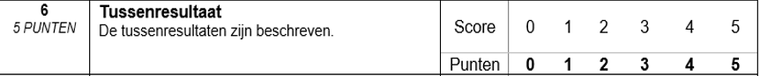

Figuur 1 Beoordelingscriteria Tussenresultaat

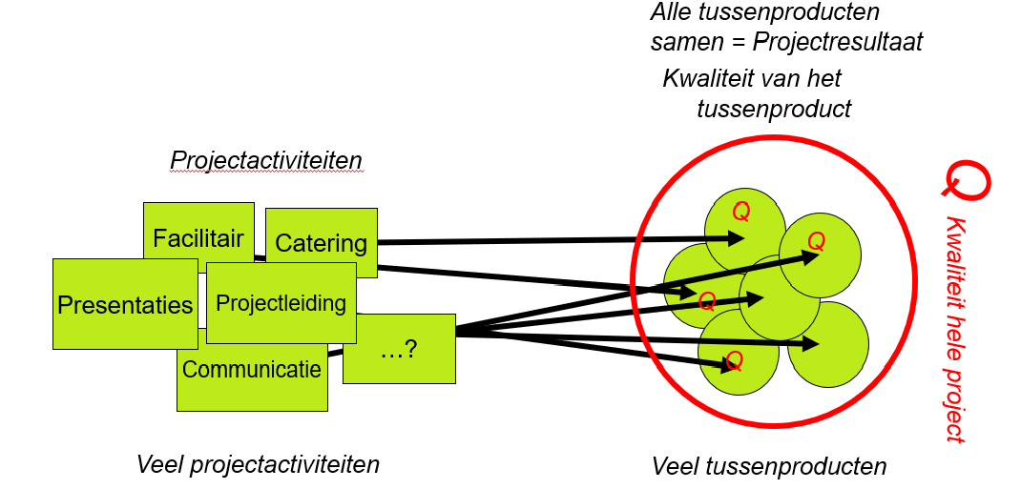

Figuur 2 Tussenresultaten

Als het ware staat dit hoofdstuk in het teken van het groter geheel bekijken. Bij de tussenresultaten wordt het werk van een ander beoordeeld. Beoordeel het werk van een ander ook door middel van feedback te geven, zo krijg je een weergave van de tussenresultaten.

Zijn alle hoofdstukken gecontroleerd? Dan maak je een overzicht (tabel, actielijst etc.) per hoofdstuk wat er goed gaat, wat verbeterd moet worden en/of wat anders moet!